现场委托检测（钢筋保护层）

一、委托方案填写
模块角色：施工单位→项目经理

1、登录系统后，进入施工过程管理子系统，如下图：
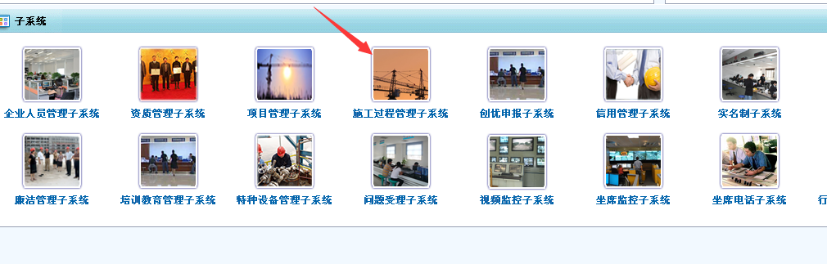
2、在页面上方点击【委托检测】功能模块，如下图：
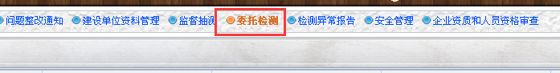
3、选择单位工程名称，如下图：(备注；每次只能选择1个单体工程)
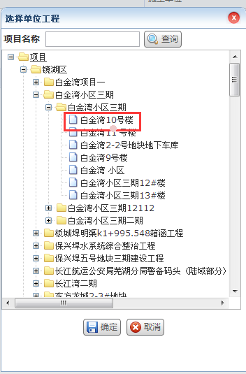
- 填写“现场见证检测方案”,
1）手动填写“见证单位”、“见证人”;
2）下拉选择“检测类别”、“检测项目”、“检测原因”和“构件类型‘;
3）根据选择的“构件类型‘，手动填写”构件数量”；
4）对钢筋保护是“试块不合格”的检测原因，系统按照新规范要求自动计算“检测数量”。
5）根据“检测数量”自动弹出相应数量的“检测批构件信息”填写;

- 上传施工平面图附件，如下图：
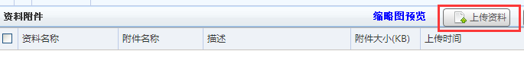
6、

委托方案审核
模块角色：监理单位?项目总监

- 进入系统，在首页面”待办工作”中签收任务，如下图：

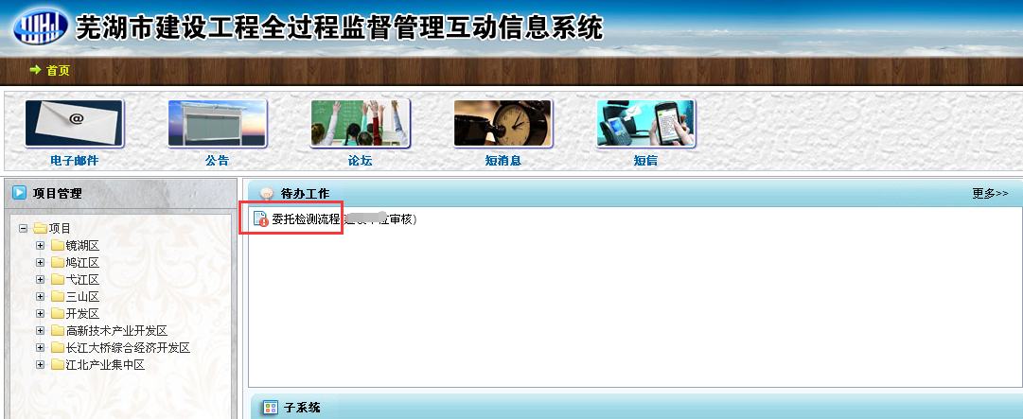

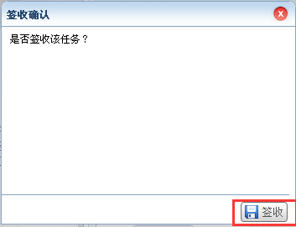
- 填写好后，点击下方的【保存】按钮，如下图：
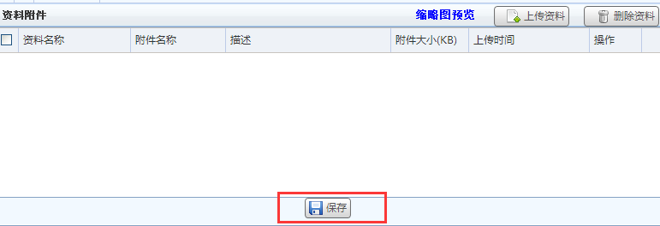

- 如填写没有问题，点击左上方的【办理】按钮，如下图：

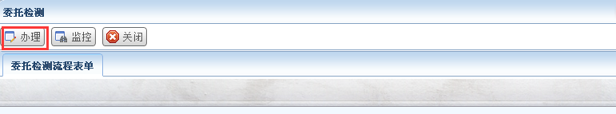

将流程提交至下一环节审核人。

建设单位委托
模块角色：建设单位?项目负责人

1、进入系统，在首页面”待办工作”中签收任务，如下图：

2、钢筋保护层的检测，页面默认检测单位为“芜湖市建昌检测中心”，点击下方的【保存】按钮，如下图：

点击左上方的【办理】按钮，如下图：

如审核没有问题，点击【同意】按钮，如下图，提交至下一环节审核人

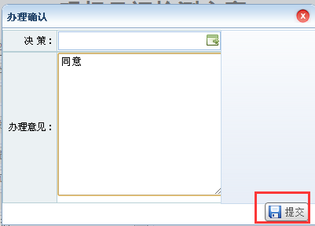

如审核有问题，点击【不同意】按钮, 退回至上一环节审核人。

检测单位检测
模块角色：检测单位?收样员

1、进入系统，在首页面”待办工作”中签收任务，如下图：

- 填写这份委托单的“检测报告编号”，如下图：

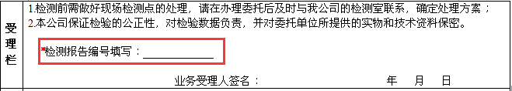

3、上传检测方案，如下图:
4、填写好后，点击下方的【保存】按钮，如下图：

点击左上方的【办理】按钮，如下图：

如没有问题，点击【提交】按钮，如下图:
流程结束。

